ARB - газ
ELE - руль высоты
AIL - элероны
RUD - руль направления

Скачано отсюда - http://radiopilot.ru/project.php?prid=87

Передатчик Turnigy 9x с интегрированным 2,4ГГц модулем Corona - 6500р.
Неплохое сочетание цены, качества и возможностей(качество изготовления не уступает Хайтеку, а функционал и удобство превосходят!), ничего лишнего (сервы, приемники и проч.) батарею также можно купить сразу нормальную Ли-По, хотя в комплекте идет кассета для батарей АА - можно купить гидриды на 250р. и летать, тоже вариант.
Меню содрано скорее всего с JR или Spectrum - очень похоже, удобное, позволяет разобраться без инструкции, что можно отнести к плюсам.
ВЧ модуль "мегагерцевый" на барахолке рубль стоит, многие от них избавляются, но лучше сразу воткнуть комплект на 2,4ГГц.
Основные характеристики:
- 9 каналов управления моделями.
- Поддержка 3х типов моделей - планер, самолет, вертолет
- 7 свободных микшеров, не считая стандартных для каждого типа моделей, таких как Flap, V-tail, CCPM и пр.
- съемный ВЧ модуль стандарта JR
- поддержка MODE1-4 , по умолчанию установлен MODE 2
- графическое меню, память на 8 моделей, программируемые таймеры
- поддержка режима тренер-ученик, настраиваемое - для совместимости с др. моделями аппаратуры, возможность подключения симулятора.
Вот описание http://www.mg-ruettenen.ch/files/Turnigy_9x_watermarks_removed.pdf
русский перевод инструкции, делали сами, поэтому просьба строго не судить :) - http://radiopilot.ru/upload/490/projimg/87/files/Turnigy_9x_(rus).doc

РУКОВОДСТВО ПО ПРИМЕНЕНИЮ
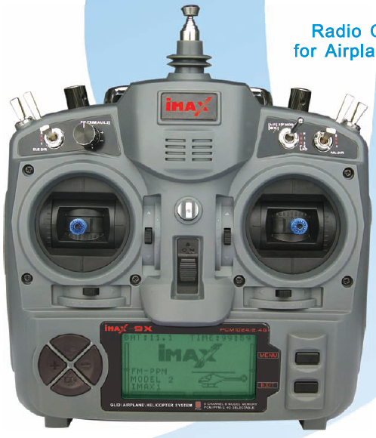
Оглавление
- Введение 02
- Обслуживание 02
- Условия эксплуатации 02
- Органы управления передатчиком 04
- Установка оборудования 05
  - Подключение приемника и сервопривода 06
  - Зарядка NI-Cd батарей 06
  - Проверка дальности действия аппаратуры 06
  - Инструкция по эксплуатации 07
- Многофункциональный LDC индикатор и программируемые функции 09
  - Дисплей 09
  - Главное меню 09
- Системные настройки 10
  - Выбор модели 10
  - Изменение имени модели 10
  - Выбор типа модели 11
  - Выбор типа модуляции 11
  - Установка раскладки рычагов 11
  - Копирование настроек модели 12
  - Настройка контрастности дисплея 12
- Настройки для моделей самолетов 12
  - Установка реверсов 13
  - Тренер 13
  - Центровка сервопривода 13
  - Концевые точки 14
  - Флаппероны 14
  - Двойной расход и экспонента 14
  - Триммер 14
  - Холостой ход 15
  - Фэйл сэйф 15
  - Таймер 15
  - Отображение положение сервоприводов 16
  - Тример флаперона 16
  - Дифференциал элеронов 16
  - Аэродинамический тормоз 17
  - Микшер руля высоты на закрылки 17
  - Микшер V-хвоста 17
  - Элевоны 18
  - Snap-roll 18
  - Микшер иглы жиклера 18
  - P.MIX1-5 19
  - P.MIX6-7 19
  - Руль высоты на двух сервах 20
  - Задержка дросселя 20
  - Микшер 5-9 каналов 20

- Введение

Спасибо за то, что купили iMAX '-9x цифровую пропорциональную систему РУ (R/C). Эта система R/C чрезвычайно универсальна и может использоваться новичками и профи. Чтобы лучше всего использовать вашу систему R/C и лететь благополучно, пожалуйста читайте это руководство тщательно. Если Вы столкнулись с какие-нибудь затруднениями, используя систему R/C, пожалуйста консультируйтесь с руководством, нашими вебсайтами, вашим дилером или центром обслуживания SKYRC.

Предложение: если, читая инструкцию, Вам не понятны функции или описания процесса настройки продолжайте читать далее. Часто, функции или процесс настройки будут объясняться снова позже в другом месте. Другое подход - подсоедините батарею, коммутатор и сервоприводы к приемнику и фактически управляйте ими во время изменения настроек. Тогда Вы сможете видеть реакцию устройств на режимы программирования.

- Обслуживание

Раз в год, в нелетный сезон, отправлять РУ в сервисный центр для обслуживания.

- Условия эксплуатации

Безопасность полета
Чтобы гарантировать безопасность Вам непосредственно и окружающих, пожалуйста соблюдайте следующие меры предосторожности:
Выполните правила эксплуатации. Хотя РУ оснащена блоками памяти с энергонезависимой памятью EEPROM (который не требует периодической подзарядки) но требует периодической подзарядки АКБ.
Батарея Nl-Cd
Заряжайте батареи! (См. Зарядку батарей p. 9, ) Всегда заряжают АКБ передатчика и приемника в течение по крайней мере 8 часов перед каждой полетной сессией. Низкий уровень заряда батареи вызывает потерю управления и крушение. В течение сессии обращайте внимание на продолжительность использования РУ.
Прекратите полеты прежде, чем заряд ваших АКБ станет низким. Не полагайтесь на системы оповещения низкого заряда батареи вашего радио, предназначенной только для напоминания о необходимости подзарядки АКБ. Всегда проверяйте ваши батареи передатчика и приемника перед каждым полетом.

Место для полетов
Мы рекомендуем летать на специальном аэродроме. Вы можете найти клубы и поля, поинтересовавшись у самом ближайшем магазине хобби.
Всегда обратите особое внимание на правила полетов на поле, так же на присутствие и размещение зрителей, направление ветра, и любых препятствий. Очень осторожно летайте около линий энергоснабжения, высоких зданий, или оборудования связи как там возможны помехи.
Если Вы должны улететь за пределы поля, убедитесь, что нет никаких других моделей, летящих в пределах 3-5 мильного диапазона, иначе Вы можете потерять контроль над вашим самолетом или заставить кого - то еще терять управление.
На аэродроме
Перед полетом, удостоверьтесь что частота Вашего РУ , не находится в использовании. Никогда не летайте если две или больше моделей одновременно используют ту же самую частоту, даже при использовании различных типов модуляции.
Для предупреждения возможных повреждений Вашего оборудования включайте переключатели питания и в следующей последовательности:
- Дроссель придерживается положения в режиме малого газа (ХХ).
- Включите передатчик и ждите появление картинки на экране.
- Убедитесь, что выбран нужный набор настроек модели.
- Установите антенну передатчика на полную длину.
- Включить питание приемника.

Безопасность полета
- Контролировать все органы управления. Если сервомотор работает неправильно, не попытайтесь лететь, пока Вы не определяете причину проблемы (Для систем PCM: чтобы гарантировать, что установки Фэйл Сэйф являются правильными, подождать по крайней мере 2 минуты после установки, затем, выключить передатчик и убедиться в правильном положении поверхностей/дросселя)
- Запустить двигатель.
- Закончите полную проверку дальности действия РУ (см. p.8),
- После полета, переведите ваш дроссель в режиме малого газа, заглушите двигатель.
- Выключите питание приемника
- Выключите питание передатчика

Если Вы не включаете вашу систему в этом порядке, Вы может вывести из строя сервоприводы управляющие поверхностями, залить ваш двигатель в случае с бензиновой моделью, электро-двигатель может неожиданно включиться и причинить серьезную травму.

В то время как Вы готовитесь к полету, если Вы кладете ваш передатчик на землю убедитесь, что ветер не опрокинет его. Если передатчик упадет, рычаг дросселя может быть случайно перемещен, заставляя двигатель увеличить обороты. Кроме того, ваш передатчик может быть поврежден.
Перед полетом, убедитесь, что выдвинули антенну передатчика на ее полную длину.
Сложенная антенна уменьшит дальность управляемого полета и вызовет потерю управления. Не направляйте антенну передатчика непосредственно на модель. так как сигнал в этом направлении является самым слабым.
Не летайте в дождь! Вода или влажность могут попасть в передатчик через антенну или рычаги и вызывают ошибочный режим или потерю управления, Если Вы должны летать во влажную погоду в ходе соревнования, убедитесь, что ваш передатчик закрыт полиэтиленовым пакетом или водостойким барьером. Никогда не летайте, в грозу.

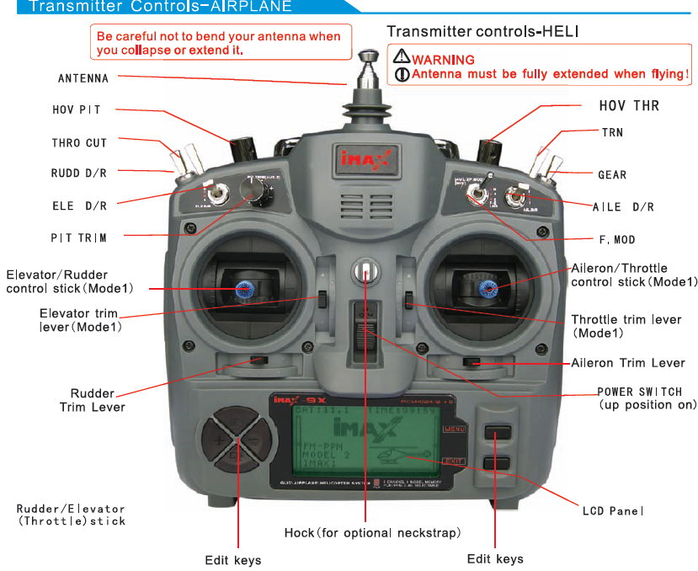

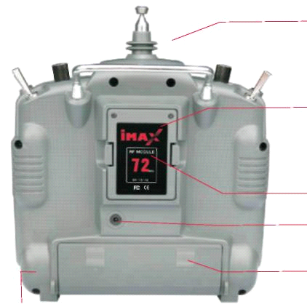
Крышка батареи
Разъем тренажера
разъем /DSC
Синтезаторный модуль
ПРЕДОСТЕРЕЖЕНИЕ
Снятие: нажимать щитки вместе и мягко тянуть назад.
Установка: ориентировать штыревые разъемы с гнездом в задней части модуля и мягко зафиксировать в данной позиции

Гнездо зарядки
Антена

Вы можете настроить силу нажима ваших рычагов индивидуально для Вас. Для этого Вы должны будете удалить заднюю панель передатчика. Сначала, используя отвертку, удалите шесть винтов, которые удерживают заднюю крышку передатчика и уберите их в безопасное место. Осторожно снимите заднюю крышку. Теперь Вы увидите внутренности как на рисунке ниже.

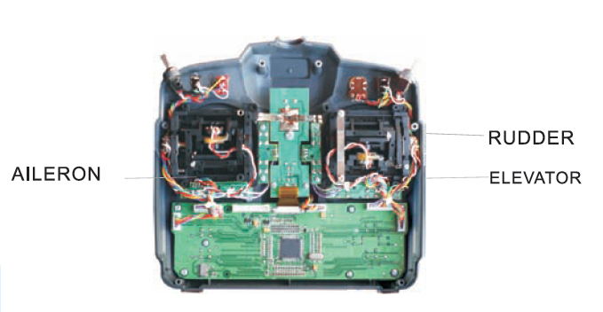

Используя маленькую отвертку вращайте регулировочный винт каждого рычага для получения желательной пружинной силы. Сила увеличивается, когда регулировочный винт вращается по часовой стрелке.
Когда Вы удовлетворены пружинным усилием, снова аккуратно установите заднюю крышку передатчика. Закрутите винты крепления задней крышки и установите на место частотный модуль.

5. Установка оборудования
Следуйте этим руководящими принципам, чтобы правильным образом монтировать сервоприводы, приемник и батарею. Удостоверьтесь, в правильно подключении батареи, выключателя и сервоприводов в приемнике. Производите подключение при отключенном питании. Нанесите метки на разъемы, чтобы не перепутать полярность подключений.
Если провода сервоприводов не достаточной длины, чтобы подключить к приемнику, можно использовать удлинители.
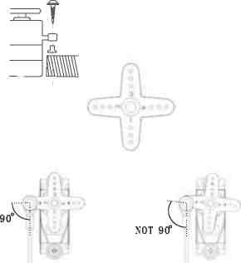
Всегда монтируйте сервоприводы с поставляемыми резиновыми кольцами.
Не перетягивайте винты. Никакая часть корпуса сервомотора не должна контактировать с панелью установки сервомотора или любой другой частью конструкции летательного аппарата. Иначе, колебания будут переданы на сервомотор, вызывая преждевременный износ и/или неисправность сервомотора.
Чтобы центрировать сервопривод, соедините их с приемником и включите передатчик и приемник, Центрируйте рычаги на передатчике, затем найдите качалку, которая будет перпендикулярна тяге в данном положении сервомотора.
После того, как сервоприводы установлены, управляют каждым сервомотором по всему диапазону и проверяют, чтобы тяги и качалки сервомотора не контактируют друг с другом. Также удостоверяются, что органы управления не требуют лишней силы, чтобы функционировать. Если есть нежелательный зуммерный звук, исходящий из сервомотора есть вероятность слишком большого сопротивления органа управления. Найдите и исправьте проблему.
Используйте переключатель "вкл. - выкл." приемника для отключения. Устанавливайте выключатель так, чтобы исключить случайное включение питания при подготовке к полету и настройке двигателя.

ВАЖНО: НИКОГДА не уменьшайте длину антенны приемника. Монтируйте антенну так, чтобы она торчала в хвосте модели.
Антенна приемника может быть установлена внутри или снаружи модели
5. 1 Подключение приемника и сервопривода
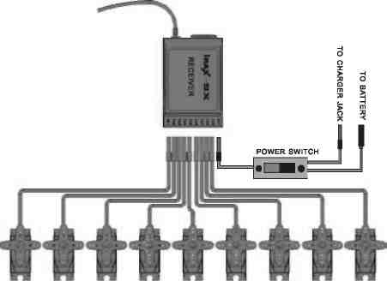

Ch1 Ch2 Ch3 Ch4 Ch5 Ch6 Ch7 Ch8 Ch9

5.2 Зарядки NI-Cd батарей

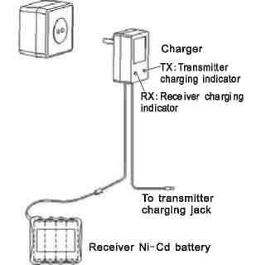

Батареи передатчика и приемника, являются перезаряжающимися. Батареи NI-Cd требуют специальной зарядки.
ЗАМЕЧАНИЕ: батареи частично заряженные, требуют полной зарядки перед полетами.

1. Подключить к передатчику и АКБ борта штекер зарядного устройства соблюдая полярность. Зарядка АКБ борта через выключатель предпочтена, поскольку не будет необходимости вынимать батарею из модели.
2. Включить зарядное устройство.
3. Светодиоды должны быть светло-красными, указывая, что ток течет, и батареи заряжаются. Заряд батареи займет приблизительно 15 часов, чтобы полностью зарядиться.
НИКОГДА не заряжайте батареи током выше чем 1000mA. Батареи, время от времени, необходимо полностью разряжать для исключения эффекта "памяти' .. Если, например, в течении летного дня модель совершает только два рейса, батареи не будут очень глубоко разряжены, что со временем уменьшает их емкость. Чтобы восстановить их емкость, полезно проводить циклирование, каждые несколько месяцев. Это может быть сделано с помощью специального зарядного устройства, или, просто позволять передатчику работать до появления предупреждающего сигнала и разряде АКБ.
Замечание: не позволяйте батареям разряжаться ниже 8V.

5.3 Проверка дальности действия аппаратуры

Пожалуйста заметьте, что различные системы демонстрируют различные результаты, и та же самая система будет работать по-другому в других условиях. Так же антенна приемника влияет на результаты тестирования дальности, расположение антенны на верхней точке модели является идеальным.
Методика тестирования:
1. Складывают, антенну передатчика и убеждаются, что обе батареи полностью заряжены.
2. Располагают самолет далеко от проводов, других передатчиков, и т.д.
3. Один отходит прочь, минимум на 100 футов
4. Отходят от модели, постоянно двигая всеми {органами управления. Остановиться, когда сервоприводы начинают дергаться или прекратят двигаться.
5. Измеряют расстояние. если большее чем 100 футов, то продолжите эксплуатацию. Если меньше чем 100 футов то это означает означают, что Вам нужно больше информации, чтобы определить, безопасна ли ваша система. Пожалуйста посетите наш вебсайт или отправьте запрос на проведение дополнительных испытаний.

6. Повторение с другом, держащим модель с работающим двигателем. Отмечайте любые различия.
Если уменьшение расстояния больше чем на 10 % исследуйте и устраните причину до начала полета вашей модели.

5. 4 Инструкция по эксплуатации

Спасибо за то, что купили iMAX9CH 2.4G систему РУ. Чтобы лучше всего использовать ваш iMAX9CH 2.4G и управлять этим благополучно, пожалуйста прочитайте все инструкции тщательно перед использованием этого прибора.
I. Введение
Эта система РУ поддерживает PCM и FCM режимы преобразования частоты. Улучшенный цифровой метод передачи может эффективно предотвратить вмешательство других систем РУ.
iMAX-TH9X - Передатчик,
iMAX-TM001 - 2.4G Передающий модуль,
iMAX-R8A - Приемник
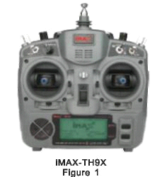
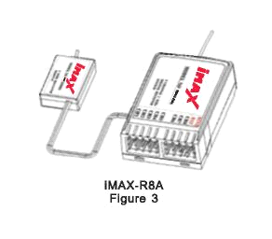
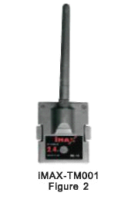

Иллюстрация сборки
Соединение
Если Вы хотите использовать модуль и приемник с другим передатчиком, пожалуйста выполните следующие операции:
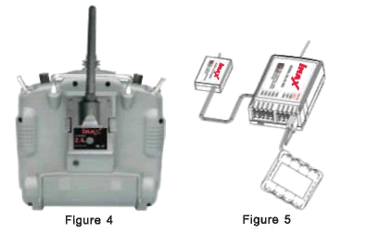

- Установите 2.4G модуль в передатчик и установите батареи.
- Включите передатчик и установите режим модуляции PPM, выключите передатчик.
- Установите замыкающий контакт во вход BIND передатчика (как на рисунке 5).
- Подключите батарею ко входу BATT приемника, тогда два светодиода приемника будут мигать, это показывает, что приемник готов к тому, чтобы быть соединенным.
- Нажмите клавишу временного останова на передающем модуле, включите питание передатчика. (Замечание: не отпускайте кнопку),
- Следите за этими двумя светодиодами приемника, ели светодиоды горят непрерывно, то отпустите кнопку на передающем модуле передатчике, отключите соединяющийся провод (BIND).
- Подключите сервомотор и проведите испытание.
- Если результат проведения испытаний отрицательный, повторите описанный выше процесс
- Если результат проведения испытаний положительный, коммутация прошла успешна.

Ill Использование системы РУ

Включение
Соедините все компоненты
Включите выключатель передатчика
Включите выключатель приемника
Светодиоды на приемнике горят
Может использовать систему

Выключчение
Выключить приемник
Выключит передатчик
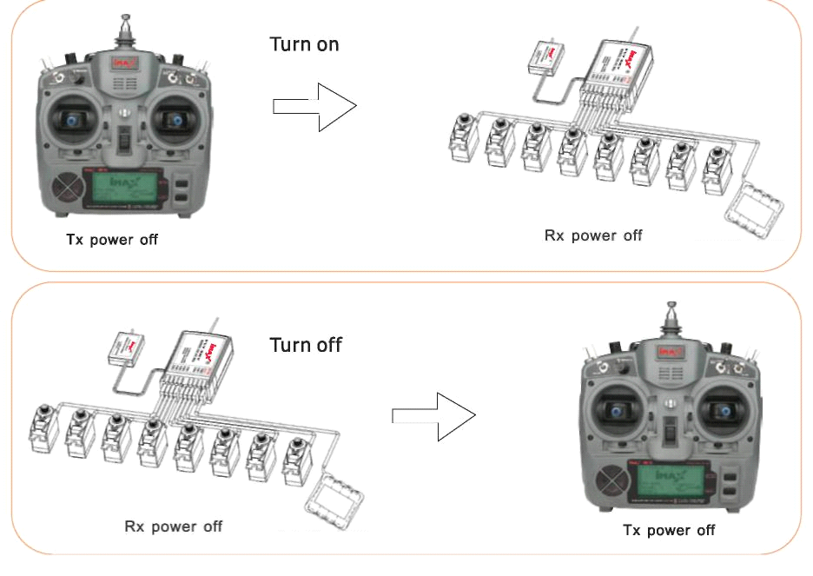

6. Многофункциональный LDC индикатор и программируемые функции
6. 1 Дисплей

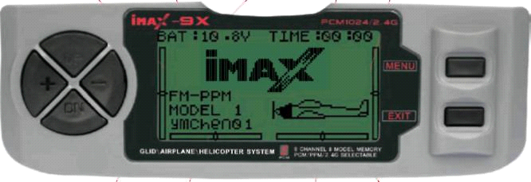

Напряжение батареи питания: показывает напряжения АКБ питания передатчика (После того, как напряжение батареи ниже 8.5V будет звучать предупреждающий сигнал каждые пять секунд).
Индикатор модуляции: PPM и PCM.
Номер модели и показ серийный номер набора параметров (до 8)
Имя модели
Таймер: считает в обратном порядке (максимум от 99 минут и 59 секунд).
Тип модели: Самолет / Вертолет
6. 2 Главное меню
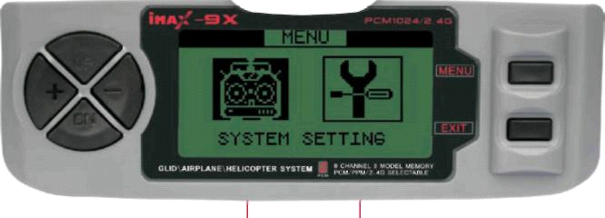
Системные настройки Функциональные настройки

Начальное меню системы, нажмите кнопку MENU в течение одной или двух секунд, войдите в главное меню.
Системные настройки: общие настройки системы
Функциональные настройки: различные установки, определенные для каждой модели, которую Вы будете сохранять в памяти
Используйте клавиши UP или DOWN , чтобы выбрать нужный пункт меню
Нажмите MENU выберет первый пункт
Нажмите EXIT чтобы вернуться к основному экрану.

ЗАМЕЧАНИЕ:
Сигнал будет звучать каждый раз, когда кнопка нажата.

7. SYSTEM SETTING (Системные настройки)
ШАГИ:
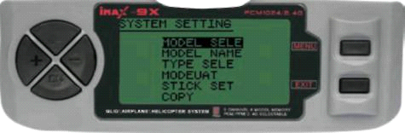
- В основном меню нажать MENU, пока не услышите звуковой сигнал. Это откроет первое меню.
- Используйте клавиши UP/DOWN, чтобы вывести на первый план меню SYSTEM SETTING и затем нажмите клавишу MENU, чтобы активировать его.
- Используйте клавиши UP/DOWN, чтобы выбрать требуемый вариант в пределах меню SYSTEM SETTING
- Нажмите клавишу MENU, чтобы выбрать варианту для редактирования.
- Нажмите клавишу EXIT для возврата в предыдущее меню.
7.1 MODEL SELE (Выбор модели)
Это функция выбора одной из 8 блоков памяти моделей в передатчике, чтобы изменять настройки или включить для полета. Для ясности название модели и образ её типа обозначены после её номера.
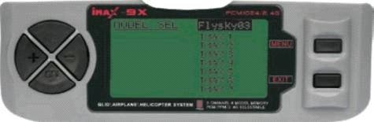
SYSTEM SETTING:
MODEL SELE: функция выбора одного из 8 модельных блоков памяти в передатчике, чтобы настраивать или летать.
MODEL NAME: ввод/редактирование название модели
TYPE SELE: Выбор типа модели (вертолет, самолет, планер)
MODEUAT: Выбор типа модуляции PPM/FM или PCM
STICK SET: Установка раскладки рычагов
COPY: Копирование настроек моделей

ШАГИ:
- В основном меню, нажмите клавишу MENU, пока не услышите звуковой сигнал.
- Нажмите клавишу UP/DOWN выберите меню SYSTEM SETTING, и нажмите клавишу MENU .
- Используйте клавиши UP/DOWN, чтобы выбрать вариант MODEL SELE и нажмите клавишу MENU, чтобы активировать этот вариант.
- Используйте клавиши UP/DOWN, чтобы выдвинуть на первый план вариант MODULAT.
- Нажмите быстро клавишу MENU чтобы сохранить настройки в вернуться в предыдущее меню.
- Нажмите быстро клавишу EXIT, чтобы выйти не сохраняя изменения.

7.2 NAME EDIT (Изменение имени модели )
Функция позволяет задавать имя модели определенной в памяти системы. что позволяет легко идентифицировать программы каждой модели. Название каждой модели показано на главном экране, когда эта модель отобрана до восьми символов.

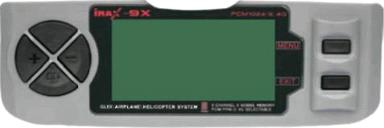
SYSTEM SETTING

ШАГИ:
- В основном меню, нажмите клавишу MENU, пока не услышите звуковой сигнал.
- Это будет сигнал первого меню..
- Нажмите клавишу UP/DOWN выбирите меню SYSTEM SETTING, и нажмите клавишу MENU кратковременно для открытия под-меню.
- Используйте клавиши UP/DOWN, чтобы выбрать меню NAME EDIT и нажмите клавишу MENU, чтобы активировать эго.
- Используйте клавиши UP/DOWN, чтобы выбрать символ, который будет изменен.
- Используйте + или - клавиши, чтобы выбрать желательный символ. Подержите нажатой клавишу Menu до сигнала, чтобы скопировать символ к названию модели.
- Нажмите быстро клавишу MENU чтобы сохранить настройки в вернуться в предыдущее меню.
- Нажмите быстро клавишу EXIT, чтобы выйти не сохраняя изменения.

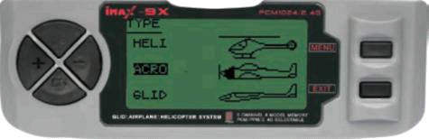
7. 3 TYPE SELE (Выбор типа модели)
ШАГИ
- В основном меню, нажмите клавишу MENU, пока не услышите звуковой сигнал. Это будет сигнал первого меню
- Нажмите клавишу UP/DOWN выбрать меню SYSTEM SETTING, и нажимают клавишу MENU кратковременно .
- Используйте клавиши UP/DOWN, чтобы выбрать TYPE.
- Используйте клавиши UP/Down, чтобы выбрать правильный тип модели (Heli, Аэро Glid).
- Нажмите быстро клавишу MENU чтобы сохранить настройки в вернуться в предыдущее меню.
- Нажмите быстро клавишу EXIT, чтобы выйти не сохраняя изменения.

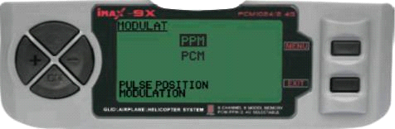
7.4 MODULAT (Выбор типа модуляции)
ШАГИ:
- В основном меню, нажмите клавишу MENU, пока не услышите звуковой сигнал.
- Нажмите клавишу UP/DOWN выбрав меню SYSTEM SETTING, и нажимите клавишу MENU кратковременно.
- Нажмите клавишу UP/DOWN, чтобы выбрать MODULAT меню, и нажать клавишу MENU кратковременно.
- Нажмите клавишу UP/DOWN, чтобы выбрать тип модуляции.
- Нажмите быстро клавишу MENU чтобы сохранить настройки в вернуться в предыдущее меню.
- Нажмите быстро клавишу EXIT, чтобы выйти не сохраняя изменения.

  - STICK MODE SELECTIONS (Выбор раскладки рычагов управления)

ШАГИ:
- Нажмите клавишу MENU долгое время, получите доступ к главному меню.
- Нажмите клавишу UP/DOWN выбрать меню SYSTEM SETTING, и нажмите клавишу MENU кратковременно.
- Нажмите клавишу UP/DOWN, чтобы выбрать STICK меню, и нажмите клавишу MENU кратковременно.
- Нажмите быстро клавишу MENU чтобы сохранить настройки в вернуться в предыдущее меню.
- Нажмите быстро клавишу EXIT, чтобы выйти не сохраняя изменения.

Выборы режима раскладки рычагов:
МОДЕЛЬ 1
Правый рычаг - Управление газом / элеронами
Левый рычаг - руль высоты,/ руль направления
МОДЕЛЬ 2
Правый рычаг руля высоты/ элероны
Левый рычаг управление газом/ руль направления
МОДЕЛЬ 3
Правый рычаг управление газом/ руль направления
Левый рычаг руль высоты/ элероны
МОДЕЛЬ 4
Правый рычаг управление газом / руль направления
Левый рычаг руль высоты/элероны

- 6 MODEL COPY (Копирование настроек модели)
Копирует данные настроек модели в память настроек другой модели.
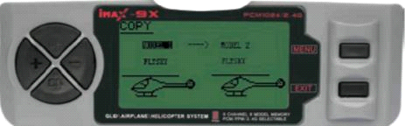

ШАГИ:
- В основном меню, нажмите клавишу MENU, пока не услышите звуковой сигнал
- Нажмите клавишу UP/DOWN выбрать меню SYSTEM SETTING. и нажать клавишу MENU
- Нажмите клавишу UP/DOWN, чтобы выбрать меню COPY и нажать клавишу MENU кратковременно.
- Нажмите клавишу UP/DOWN чтобы выбрать источник для копирования.
- Используйте клавиши "-" или "+", для выбора определенных моделей для копирования. Используйте клавиши UP/DOWN, чтобы переключаться между левой колонкой (источник) и правой (приемник).
- Нажмите быстро клавишу MENU чтобы сохранить настройки в вернуться в предыдущее меню.
- Нажмите быстро клавишу EXIT, чтобы выйти не сохраняя изменения.

ЗАМЕЧАНИЕ:
Источником может быть: любой набор настроек из память моделей.

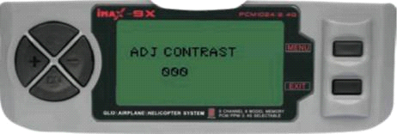
7.7 LCD Adjust (Настройка контрастности экрана)
Настройка контрастности изображения дисплея, чтобы сделать экран, более удобочитаемым в различной обстановке.

ШАГИ:
- В основном меню, нажмите клавишу MENU, пока не услышите звуковой сигнал.
- Нажмите клавишу UP/DOWN выбрать меню SYSTEM SETTING. и нажать кратковременно клавишу MENU
- Нажмите клавишу UP/DOWN, чтобы выбрать меню ADJ CONTRAST, и нажать клавишу MENU.
- Нажмите "-" или '+' , чтобы изменить значение LCD.
- Нажмите быстро клавишу MENU чтобы сохранить настройки в вернуться в предыдущее меню.
- Нажмите быстро клавишу EXIT, чтобы выйти не сохраняя изменения.

- FUNCTION SETTING (ДЛЯ САМОЛЕТА)

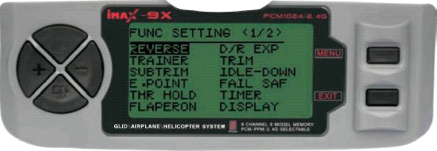
Страница 1
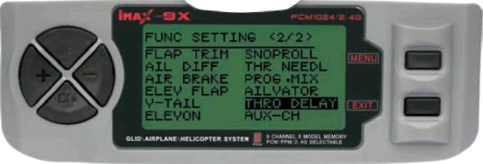
Страница 2

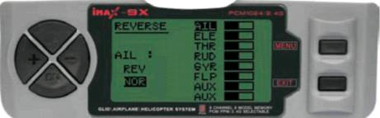
9.1 REVERSE (Реверсы)

Функция позволяет изменять направления вращения сервомотора. Изменение вращения сервомотора доступно для всех 9 каналов.

ШАГИ:
- В основном меню, нажмите клавишу MENU, пока не услышите звуковой сигнал.
- Нажмите клавишу UP/DOWN выберете меню FUNC SETTING, и нажимают клавишу MENU.
- Нажмите клавишу UP/DOWN, чтобы выбрать меню REVERSE, и нажмите клавишу MENU кратковременно.
- Нажмите клавишу UP/DOWN, чтобы выбрать экран REVERSE.
- Нажмите "+" или "-" чтобы изменить направление сервомотора для выбранного канала.
- Нажмите быстро клавишу MENU чтобы сохранить настройки в вернуться в предыдущее меню.
- Нажмите быстро клавишу EXIT, чтобы выйти не сохраняя изменения.

AIL: Элерон
ELE: Руль высоты
THR: Дроссель
RUD: Руль направления
GEA: Убирающееся шасси
PIT: Тангаж (CH6)
AUX1: Вспомогательный 1
AUX2: Вспомогательные 2

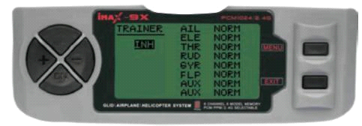
  - TRAINER (Тренер)

Для того, чтобы обучать новичков с дополнительным кабелем соединяющим 2 передатчика. Инструктор имеет несколько уровней контроля.
NORM: жесткое управление
FUNC: микширование сигналов управления

. ШАГИ:
- В основном меню, нажмите клавишу MENU, пока не услышите звуковой сигнал.
- Нажмите клавишу UP/DOWN выберете меню FUNC SETTING, и нажмите клавишу MENU .
- Нажмите клавишу UP/DOWN выберете меню TRAINER, и нажмите клавишу MENU.
- Нажмите клавишу UP/DOWN, чтобы выбрать экран TRAINER.
- Используйте "+" или "-" , чтобы изменить режим для выбранного канала (NORM или FUNC).
- Нажмите быстро клавишу MENU чтобы сохранить настройки в вернуться в предыдущее меню.
- Нажмите быстро клавишу EXIT, чтобы выйти не сохраняя изменения.

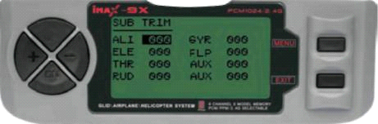
9.3 SUB TRIM (Центровка сервоприводов)

Функция SUB-TRIM позволяет Вам с помощью электроники настраивать центровку каждого сервомотора для всех 8 каналов. с диапазоном -120 % к +120 %.

ШАГИ:
- В основном меню, нажмите клавишу MENU, пока не услышите звуковой сигнал.

- Нажмите клавишу UP/DOWN выберете меню FUNC SETTING, и нажмите клавишу MENU .
- Нажмите клавишу UP/DOWN выберете меню SUB TRIM, и нажмите клавишу MENU.
- Нажмите клавишу UP/DOWN, чтобы выбрать экран SUB TRIM.
- Нажмите "+" или "-", клавишу , чтобы настроить позицию для того отобранного канала.
- Нажмите быстро клавишу MENU чтобы сохранить настройки в вернуться в предыдущее меню.
- Нажмите быстро клавишу EXIT, чтобы выйти не сохраняя изменения.

ЗАМЕЧАНИЕ: не используйте чрезмерные значения суб-тримера, поскольку возможно выйти за максимальный диапазон сервомотора.

9.4 END POINT (Конечные точки)
Самый гибкий вариант доступной установки пределов сервоприводов, это независимо настраивает каждый конец каждого сервомотора в диапазоне от 0 % до 120 %.
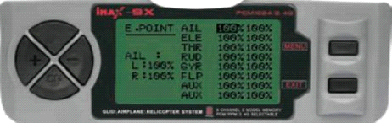

ШАГИ:
- В основном меню, нажмите клавишу MENU.
- Нажмите клавишу UP/DOWN выберете меню FUNC SETTING, и нажмите клавишу MENU.
- Нажмите клавишу UP/DOWN выберете меню END. POINT, и нажмите клавишу MENU.
- Нажмите клавишу UP/DOWN, чтобы выбрать экран E. POINT.
- Нажмите "+" или "-", клавишу , чтобы настроить E. POINT для того отобранного канала.
- Нажмите быстро клавишу MENU чтобы сохранить настройки в вернуться в предыдущее меню.
- Нажмите быстро клавишу EXIT, чтобы выйти не сохраняя изменения.

ЗАМЕЧАНИЕ: не используйте чрезмерные значения E. POINT, поскольку возможно превышение максимального диапазона сервомотора.

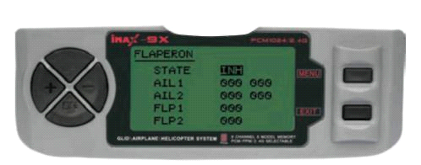
9. 5 FLAPERON (Флапероны)
Функция смешивания FLAPERON использует один сервомотор на каждом из двух элеронов, для функций элерона и закрылка.

ШАГИ:
- В основном меню, нажмите клавишу MENU, пока не услышите звуковой сигнал.
- Нажмите клавишу UP/DOWN выберете меню FUNC SETTING, и нажмите клавишу MENU.
- Нажмите клавишу UP/DOWN выберете меню FLAPERON, и нажмите клавишу MENU.
- Нажмите "+" или "-" клавишу , чтобы изменить выбранное значение.
- Нажмите быстро клавишу MENU чтобы сохранить настройки в вернуться в предыдущее меню.
- Нажмите быстро клавишу EXIT, чтобы выйти не сохраняя изменения.

9. 6 D/R&EXP (Двойной расход и экспонента)
Функция Dual Rate и Exponential позволяет запрограммировать два варианта максимального отклонения рулевых поверхностей и скорость отклонения рулей. Двойные расходы и экспонента доступны на элероне, руле высоты и каналах руля направления.
Изменение значения двойных расходов не только затрагивает максимальный расход но также и затрагивает полную чувствительность управления. Более высокие скорости, более высокая чувствительность. Чувствительность вокруг центра может быть подогнана, используя функцию Exponential, чтобы точно настроить чувствительность управления.

ШАГИ:
- В основном меню, нажмите клавишу MENU, пока не услышите звуковой сигнал.
- Нажмите клавишу UP/DOWN выберете меню FUNC SETTING, и нажмите клавишу MENU.
- Нажмите выбор клавишу UP/DOWN D/R&EXP меню, и нажмите быстро клавишу MENU.
- Нажмите клавишу UP/DOWN, чтобы выбрать D/R&EXP экран.
- Нажмите "+" или "-" клавишу , чтобы изменить выбранное значение.
- Нажмите быстро клавишу MENU чтобы сохранить настройки в вернуться в предыдущее меню.
- Нажмите быстро клавишу EXIT, чтобы выйти не сохраняя изменения.

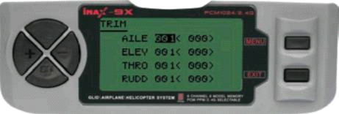
9. 7 TRIM (Тример)
Система имеет цифровые тримеры, которые отличаются от обычных механических тримеров. Отбалансированное положение рычага графически показано на стартовом экране . Под-меню тримирования включает две функции, которые используются, чтобы управлять вариантами балансировки.

ШАГИ:
- В основном меню, нажмите клавишу MENU, пока не услышите звуковой сигнал.
- Нажмите клавишу UP/DOWN выберете меню FUNC SETTING, и нажмите клавишу MENU .
- Нажмите клавишу UP/DOWN выберете меню TRIM, и нажмите клавишу MENU .
- Нажмите клавишу UP/DOWN, чтобы выбрать экран TRIM.
- Нажмите "+" или "-" клавишу , чтобы изменить отобранное значение TRIM.
- Нажмите быстро клавишу MENU чтобы сохранить настройки в вернуться в предыдущее меню.
- Нажмите быстро клавишу EXIT, чтобы выйти не сохраняя изменения.

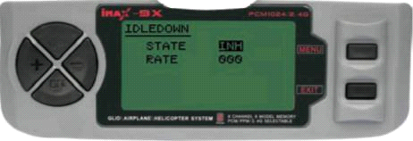
9.8 IDLE-DOWN (холостой ход)

Холостой ход для работы двигателя, во время того как самолет находится на взлетно-посадочной полосе перед взлетом. при рулении и приземлении.
Нормальная установка ХХ немного выше для более легких запусков и безопасных полетов с меньшим риском заглохнуть.

ШАГИ:
- В основном меню, нажмите клавишу MENU, пока не услышите звуковой сигнал.
- Нажмите клавишу UP/DOWN выберете меню FUNC SETTING, и нажмите клавишу MENU
- Нажмите клавишу UP/DOWN выберете меню IDLE-DOWN, и нажмите клавишу MENU .
- Нажмите клавишу UP/DOWN, чтобы выбрать экран IDLE-DOWN
- Нажмите "+" или "-" клавишу , чтобы изменить выбранное значение.
- Нажмите быстро клавишу MENU чтобы сохранить настройки в вернуться в предыдущее меню.
- Нажмите быстро клавишу EXIT, чтобы выйти не сохраняя изменения.

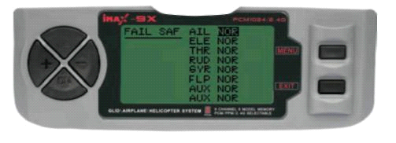
9. 9 FAIL SAF
Позволяют выставить органы управления в безопасную позицию в случае потери сигнала, помехи или разряда АКБ (только для PCM).

ШАГИ:
- В основном меню, нажмите клавишу MENU, пока не услышите звуковой сигнал.
- Нажмите клавишу UP/DOWN выберете меню FUNC SETTING, и нажмите клавишу MENU
- Нажмите клавишу UP/DOWN выберете меню FAIL SAF, и нажмите клавишу MENU .
- Нажмите клавишу UP или DOWN, чтобы выбрать экран FAIL SAF, Нажать +/-, чтобы выбрать NOR и установить значение предварительной установки для каждого канала. Чтобы устанавливать значение предварительной установки, выберите F/S (существующее значение будет показано), и сдвинуть рычаг к требуемому положению и нажать кнопку MENU, пока не услышите звуковой сигнал. Новое значение будет тогда показано.
- Нажмите быстро клавишу MENU чтобы сохранить настройки в вернуться в предыдущее меню.
- Нажмите быстро клавишу EXIT, чтобы выйти не сохраняя изменения.

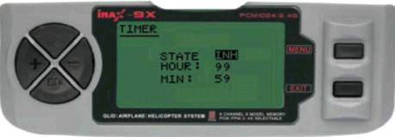
9. 10 TIMER (таймер обратного отсчета)
Таймер используется, чтобы установить тревогу, которая будет звучать после указанной задержки. Это может использоваться для любой цели, но обычно напоминает Вам, что топливо может закончиться в ближайшее время. Счетчик считает в обратном порядке, максимальным периодом 99 минут, 59 секунд

ШАГИ:
- В основном меню, нажмите клавишу MENU, пока не услышите звуковой сигнал.
- Нажмите клавишу UP/DOWN выберете меню FUNC SETTING, и нажмите клавишу MENU .
- Нажмите клавишу UP/DOWN выберете меню TIMER, и нажмите клавишу MENU ….
- Нажмите клавишу UP/DOWN, чтобы выбрать экран TIMER.
- Нажмите '+' или '-'клавишу , чтобы изменить выбранное значение.
- Нажмите "+" или "-", чтобы выбрать INH или ACT
- Нажмите быстро клавишу MENU чтобы сохранить настройки в вернуться в предыдущее меню.
- Нажмите быстро клавишу EXIT, чтобы выйти не сохраняя изменения.

START: Нажмите переключатель TRN (тренер). STOP/PAUSE: Нажмите переключатель TRN снова
STATE: INH отключает таймер. ACT разрешает таймер.
STANTE: INH запрещает эту функцию, ACT запускает функцию.

ЗАМЕЧАНИЕ
Как только таймер досчитал в обратном порядке меньше чем до одной минуте, сигнал будет звучать каждую секунду.

9. 11 DISPLAY (отображение положения сервоприводов)
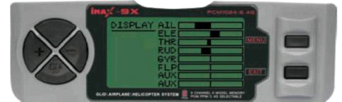
Показывает работу выходных устройств радио к каналам 1-8. Оперативный показ листограммы, чтобы демонстрировать точно, что передатчик посылает команды сервоприводам. (Это может быть особенно удобным при настройке моделей со сложными функциями микширования)

ШАГИ:
- В основном меню, нажмите клавишу MENU.
- Нажмите клавишу UP/DOWN выберете меню FUNC SETTING, и нажмите клавишу MENU .
- Нажмите клавишу UP/DOWN выберете меню DISPLAY, и нажмите клавишу MENU .
- Нажмите клавишу UP /DOWN, чтобы выбрать TEST (ON или OFF).
- Нажмите MENU или возвращение клавишу EXIT
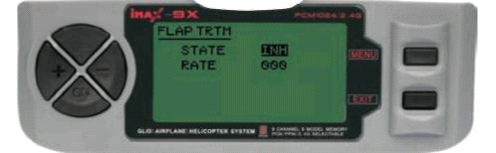
9.12 FLAP-TRIM (триммер флаперона)

ШАГИ:
- В основном меню, нажмите клавишу MENU, пока не услышите звуковой сигнал.
- Нажмите клавишу UP/DOWN выберете меню FUNC SETTING, и нажмите клавишу MENU
- Нажмите клавишу UP/DOWN выберете меню FLAP-TRIM, и нажмите клавишу MENU.
- Нажмите клавишу UP/DOWN, чтобы выбрать экран FLAP-TRIM.
- Нажмите "+" или "-" клавишу , чтобы изменить выбранное значение.
- Нажмите быстро клавишу MENU чтобы сохранить настройки в вернуться в предыдущее меню.
- Нажмите быстро клавишу EXIT, чтобы выйти не сохраняя изменения.

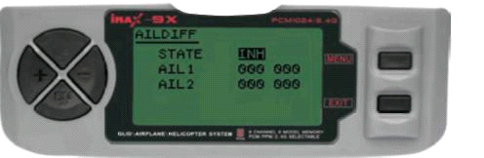
9. 13 AIL-DIFF (Дифференциал элеронов)
Дифференциал элеронов прежде всего используется на 3 или 4 - крылья сервомотора с одним сервомотором выполняющим роль закрылок на CH6 или CH5 и CH6, и AIL-DIFF, управляющий надлежащим режимом элерона 2 элеронов сервопривод включил CH1 и CH7. Элероны не могут быть перемещены как закрылки, используя AIL-DIFF, кроме, используя AIRBRAKE (Заметьте это, даже если Вы делаете FLAP-TRIM активным, используя AIL-DIFF. это не будет иметь никакого значения. ONLY AIRBRAKE управляет элеронами как закрылками в конфигурации AIL-DIFF).

ШАГИ:
- В основном меню, нажмите клавишу MENU, пока не услышите звуковой сигнал.
- Нажмите клавишу UP/DOWN выберете меню FUNC SETTING, и нажмите клавишу MENU.
- Нажмите клавишу UP/DOWN выберете меню AILD DIFF, и нажмите клавишу MENU .
- Нажмите клавишу UP или DOWN, чтобы выбрать экран AIL-DIFF.
- Нажмите "+" или "-" клавишу , чтобы изменить Выбранное значение.
- Нажмите быстро клавишу MENU чтобы сохранить настройки в вернуться в предыдущее меню.
- Нажмите быстро клавишу EXIT, чтобы выйти не сохраняя изменения.

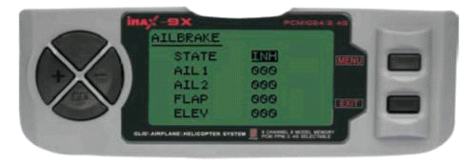
9. 14 AIRBRAKE (Аэродинамический тормоз)
Как флаппероны и элевоны. AIRBRAKE - одна функция, которая действительно составляется из ряда предварительно запрограммированных микшеров, которые одновременно перемещает закрылки и руль высоты, и обычно используется, чтобы сделать крутые спуски или ограничить увеличения воздушной скорости на пикированиях.
Эта функция часто используется даже на моделях без закрылков как легкий способ замикшировать флаппероны и руль высоты вместе.

ШАГИ
- В нормальном экране показа, подавите клавишу{ключ} MENU, пока звуковой сигнал не слышат.
- Нажмите клавишу UP/DOWN выбирают меню FUNC SETTING, и нажимают быстро клавишу MENU
- Нажмите клавишу UP/DOWN выбирают меню AIRBRAKE, и нажимают быстро клавишу MENU
- Нажмите клавишу UP/DOWN, чтобы выбрать экран AIRBRAKE.
- Нажмите "+" или "-" , чтобы изменить выбранное значение.
- Нажмите быстро клавишу MENU чтобы сохранить настройки в вернуться в предыдущее меню.
- Нажмите быстро клавишу EXIT, чтобы выйти не сохраняя изменения.

9. 15 ELE FLAP (Микшер руля высоты на закрылки)
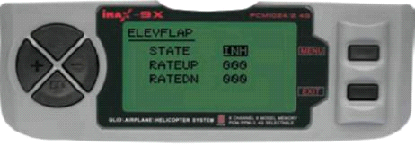
Микшер ELEV-FLAP - предварительно запрограммирован на на опускание закрылков или поднятие всякий раз, когда рычаг руля высоты перемещается, обычно используется, чтобы сделать более резкие повороты или квадратные углы в маневрах

ШАГИ:
- В основном меню, нажмите клавишу MENU, пока не услышите звуковой сигнал.
- Нажмите клавишу UP/DOWN выберете меню FUNC SETTING, и нажмите клавишу MENU .
- Нажмите клавишу UP/DOWN выберете меню ELEFLAP, и нажмите клавишу MENU .
- Нажмите клавишу UP или DOWN, чтобы выбрать экран ELE FLAP.
- Нажмите "+" или "-" клавишу , чтобы изменить выбранное значение.
- Нажмите быстро клавишу MENU чтобы сохранить настройки в вернуться в предыдущее меню.
- Нажмите быстро клавишу EXIT, чтобы выйти не сохраняя изменения.

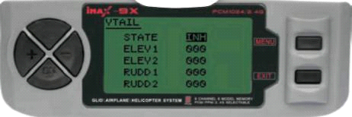
9.16 V –TAIL (Микшер V-образного хвоста)
микшер V-образного хвоста чтобы и руль высоты и функции руля направления были объединены отклонение руля направления может быть отрегулировано отдельно для каждой поверхности.
ЗАМЕЧАНИЕ: если V - ХВОСТ активен, Вы не можете активировать функции ELEVON или AILEVATOR. Если одна из этих функций будет активна, то появится сообщение об ошибках, и Вы должны будете дезактивировать последнюю функцию.
ШАГИ:
- В основном меню, нажмите клавишу MENU, пока не услышите звуковой сигнал. .
- Нажмите клавишу UP/DOWN выберете меню FUNC SETTING, и нажмите клавишу MENU .
- Нажмите клавишу UP/DOWN выберете меню V-TAIL, и нажмите клавишу MENU .
- Нажмите клавишу UP/DOWN, чтобы выбрать экран V-TAIL.
- Нажмите "+" или "-" клавишу , чтобы изменить выбранное значение.
- Нажмите быстро клавишу MENU чтобы сохранить настройки в вернуться в предыдущее меню.
- Нажмите быстро клавишу EXIT, чтобы выйти не сохраняя изменения.

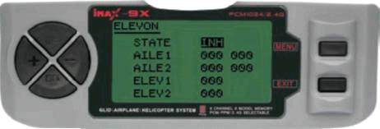
9. 17 ELEVON (Элевоны для летающего крыла)
Используемый на моделях выполненных по схеме "летающее крыло", которые комбинируют элероны и функции руля высоты, используя два сервопривод один на каждом элевоне.

ШАГИ:
- В основном меню, нажмите клавишу MENU, пока не услышите звуковой сигнал. .
- Нажмите клавишу UP/DOWN выберете меню FUNC SETTING, и нажмите клавишу MENU .
- Нажмите клавишу UP/DOWN выберете меню ELEVON, и нажмите клавишу MENU .
- Нажмите клавишу UP или DOWN, чтобы выбрать экран ELEVON.
- Нажмите * + *or *-* клавишу , чтобы изменить выбранное значение.
- Нажмите быстро клавишу MENU чтобы сохранить настройки в вернуться в предыдущее меню.
- Нажмите быстро клавишу EXIT, чтобы выйти не сохраняя изменения.

Применение:
Требует использования CH1 и CH2
Отдельно для каждого элерона позволяет настроить расходы.

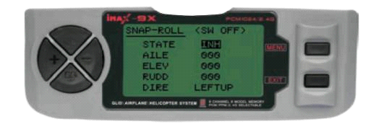
9.18 SNAP-ROLL
Диапазон:-100 к +100 на всех 3 всех каналов

ШАГИ:
- В основном меню, нажмите клавишу MENU, пока не услышите звуковой сигнал.
- Нажмите клавишу UP/DOWN выберете меню FUNC SETTING, и нажмите клавишу MENU .
- Нажмите клавишу UP/DOWN выберете меню SNAPROLL, и нажмите клавишу MENU .
- Нажмите * + *or*-"клавишу , чтобы изменить выбранное значение.
- Нажмите быстро клавишу MENU чтобы сохранить настройки в вернуться в предыдущее меню.
- Нажмите быстро клавишу EXIT, чтобы выйти не сохраняя изменения.

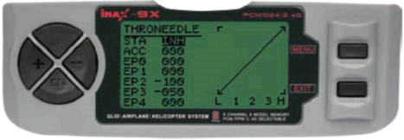
9. 19 THROTTLE-NEEDLE MIXING (микшер иглы жиклера)
программный микшер, который автоматически управляет, иглой жиклера (CH8) в зависимости от положения рычага газа. Эта настройка режима работы двигателя особенно нравится пилотам участвующим в спортивных соревнованиях, требующих отличной работы двигателе в любых условиях полета. Также позволяет уменьшить вероятность залить двигатель при полете на малом газе в перевернутом положении.
ШАГИ:
- В основном меню, нажмите клавишу MENU, пока не услышите звуковой сигнал.
- Нажмите клавишу UP/DOWN выберете меню FUNC SETTING, и нажмите клавишу MENU .
- Нажмите клавишу UP/DOWN выберете меню THRNEEDL, и нажмите клавишу MENU .
- Нажмите клавишу UP или DOWN, чтобы выбрать экран THRNEEDL.
- Нажмите * + 'или '-" клавишу , чтобы изменить выбранное значение.
- Нажмите быстро клавишу MENU чтобы сохранить настройки в вернуться в предыдущее меню.
- Нажмите быстро клавишу EXIT, чтобы выйти не сохраняя изменения.

9.20 P. MIX 1 5 (микшер 1-5 каналов)
Цель этого микшера состоит в том, чтобы автоматически компенсировать любые нежелательные пилотажные характеристики модели.

ШАГИ:
- В основном меню, нажмите клавишу MENU, пока не услышите звуковой сигнал.
- Нажмите клавишу UP/DOWN выберете меню FUNC SETTING, и нажмите клавишу MENU .
- Нажмите клавишу UP/DOWN выберете меню PROG. MIX, нажмите клавишу MENU.
- Нажмите клавишу UP/DOWN, чтобы выбрать MIX1 меню, нажать быстро клавишу MENU .
- Нажмите клавишу UP/DOWN, чтобы выбрать MIX1.
- Нажмите * + "или "-*, чтобы изменить выбранное значение.
- Нажмите быстро клавишу MENU чтобы сохранить настройки в вернуться в предыдущее меню.
- Нажмите быстро клавишу EXIT, чтобы выйти не сохраняя изменения.

P. MIX 1 - 5:
INH: отключить функцию.
ACT: активировать функцию.
MASTER: входной канал
SLAVE: выходной канал.
SW: NOR/IDL1, IDL2, ON.

9.21 P. MIX 6-7 (микшер 6-7 кналов)
Цель этого микшера состоит в том, чтобы автоматически компенсировать любые нежелательные пилотажные характеристики модели.
ШАГИ:
- В основном меню, нажмите клавишу MENU, пока не услышите звуковой сигнал.
- Нажмите клавишу UP/DOWN выберете меню FUNC SETTING, и нажмите клавишу MENU .
- Нажмите клавишу UP/DOWN выберете меню PROG. MIX, нажмите клавишу MENU.
- Нажмите клавишу UP/DOWN, чтобы выбрать MIX6 меню, нажать быстро клавишу MENU .
- Нажмите клавишу UP/DOWN, чтобы выбрать MIX6.
- Нажмите * + "или "-*, чтобы изменить выбранное значение.
- Нажмите быстро клавишу MENU чтобы сохранить настройки в вернуться в предыдущее меню.
- Нажмите быстро клавишу EXIT, чтобы выйти не сохраняя изменения.

P. MIX 1 - 5:
INH: отключить функцию.
ACT: активировать функцию.
MASTER: входной канал
SLAVE: выходной канал.
SW: NOR/IDL1, IDL2, ON.
CURVE: настройки кривой зависимости 25 %, 50 %, 75 % и 100%.

9. 22 AILVATOR (Руль высоты на двух сервах)
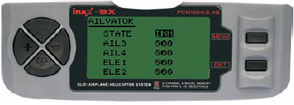
Некоторые модели используют два сервопривода для руля высоты, включенных в отдельных каналах приемника. (плюсы:
возможность настраивать центр и расходы каждого сервопривода) Легкость сборки, не требует установки стержней для передачи вращающего момента чтобы управлять двумя рулевыми поверхностями от одного сервопривода.
Резервирование: например в случае неисправности одного сервопривода.

ШАГИ:
- В основном меню, нажмите клавишу MENU, пока не услышите звуковой сигнал.
- Нажмите клавишу UP/DOWN выберете меню FUNC SETTING, и нажмите клавишу MENU .
- Нажмите клавишу UP/DOWN выберете меню VILVATOL, и нажмите клавишу MENU .
- Нажмите клавишу UP или DOWN, чтобы выбрать экран VILVATOL.
- Нажмите * + * или *-* клавишу , чтобы изменить выбранное значение.
- Нажмите быстро клавишу MENU чтобы сохранить настройки в вернуться в предыдущее меню.
- Нажмите быстро клавишу EXIT, чтобы выйти не сохраняя изменения.

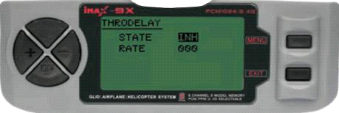
9. 23 THROTTLE DELAY (задержка дросселя)
Используется, чтобы замедлить ответ сервомотора дросселя, чтобы имитировать медленный ответ газотурбинного двигателя, 40%-ая установка задержки соответствует секундной задержке, в то время как 100 % занимает приблизительно восемь секунд.
Эта функция может также использоваться, чтобы создать "медленный сервопривод" на другом канал, подключив сервомотор (Исключая: створки шасси) во вспомогательный канал, например 8, и затем использовать микширование.

ШАГИ:
- В основном меню, нажмите клавишу MENU, пока не услышите звуковой сигнал.
- Нажмите клавишу UP/DOWN выберете меню FUNC SETTING, и нажмите клавишу MENU .
- Нажмите клавишу UP/DOWN выберете меню THRDELAY, и нажмите клавишу MENU .
- Нажмите клавишу UP/DOWN, чтобы выбрать экран THRDELAY.
- Нажмите * + "или" - "клавишу , чтобы изменить выбранное значение.
- Нажмите быстро клавишу MENU чтобы сохранить настройки в вернуться в предыдущее меню.
- Нажмите быстро клавишу EXIT, чтобы выйти не сохраняя изменения.

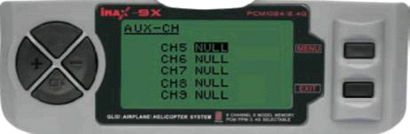
9. 24 AUX-CH (микшер 5-9 каналов)
Определяет зависимость между каналами 5-9. Кроме того, включает реверс сервомотора 9 канала,

ЗАМЕЧАНИЕ
функции 9 канала отображаются на экране AUX-CH, только в режиме PCM модуляции.(PPM – модуляция не поддерживает 9 канал).
ШАГИ:
- В основном меню, нажмите клавишу MENU, пока не услышите звуковой сигнал.
- Нажмите клавишу UP/DOWN выберете меню FUNC SETTING, и нажмите клавишу MENU .
- Нажмите клавишу UP/DOWN выберете вспомогательное - меню канала, и нажмите клавишу MENU .
- Нажмите клавишу UP/DOWN, чтобы выбрать экран AUX-CH.
- Нажмите * + * или *-"клавишу , чтобы выбрать входной канал.
- Нажмите быстро клавишу MENU чтобы сохранить настройки в вернуться в предыдущее меню.
- Нажмите быстро клавишу EXIT, чтобы выйти не сохраняя изменения.

